Информация о работе по предупреждению правонарушений и профилактике употребления ПАВ (курение, алкоголь, наркомания) среди обучающихся МБОУ «Ишхой – Юртовская средняя школа»
от 31.01.2017г.
Согласно плану социального педагога и плана работы медицинских работников школы в МБОУ «Ишхой – Юртовская средняя школа» совместно с медработниками школы в течении недели (с 27 – по 31 января) проведены беседы профилактического характера в 5-11 классах на тему: «Вредные привычки». Социальный педагог Эльдарова Ровзан Саламуевна ознакомила детей с целью их визита и коротко рассказала о том, какие привычки людей относятся к вредным: курение, употребление насвая, алкоголя, наркотиков и других психоактивных веществ. Далее социальный педагог передала слово медсестре школы Байтукаевой Зареме. В своем выступлении Байтукаева Зарема отметила: «… Алкоголь и курение. Человек часто сам себе злейший враг.
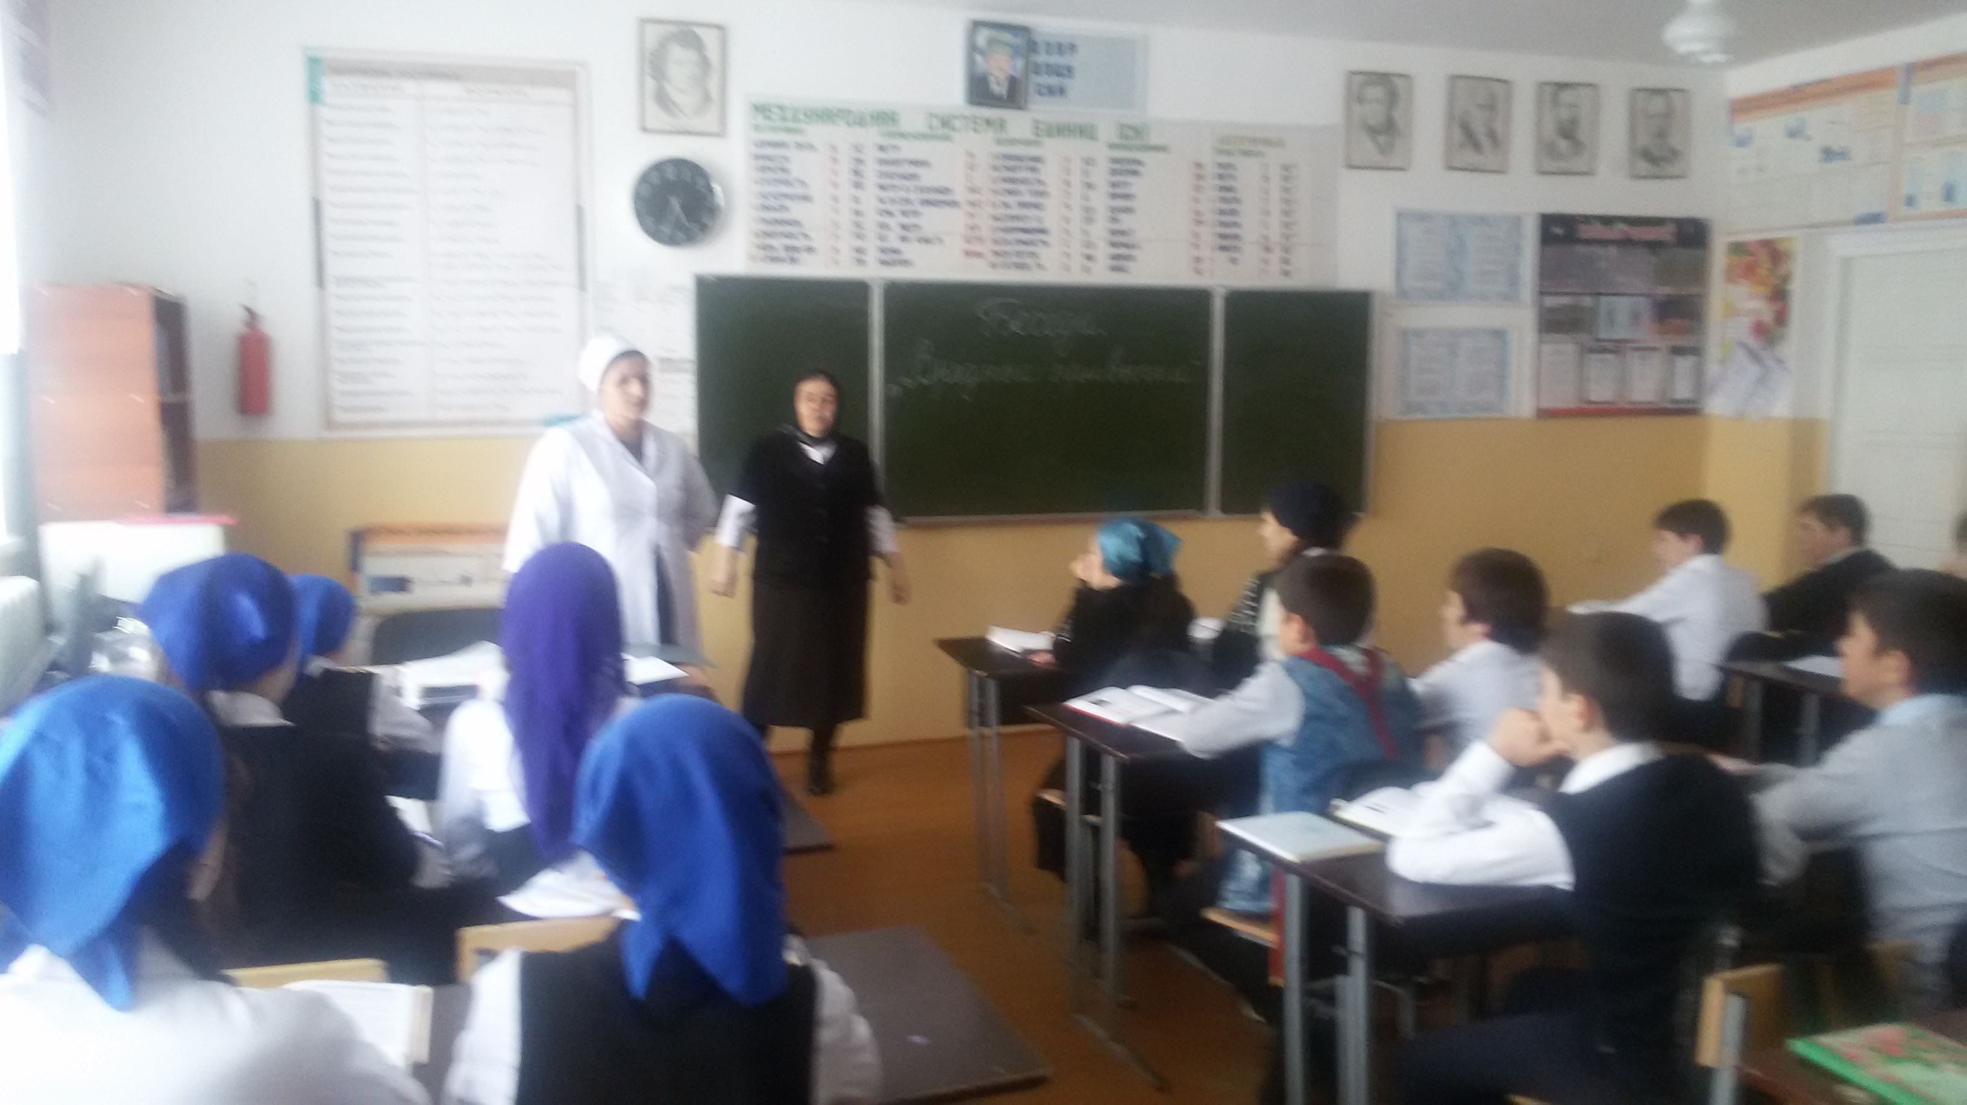 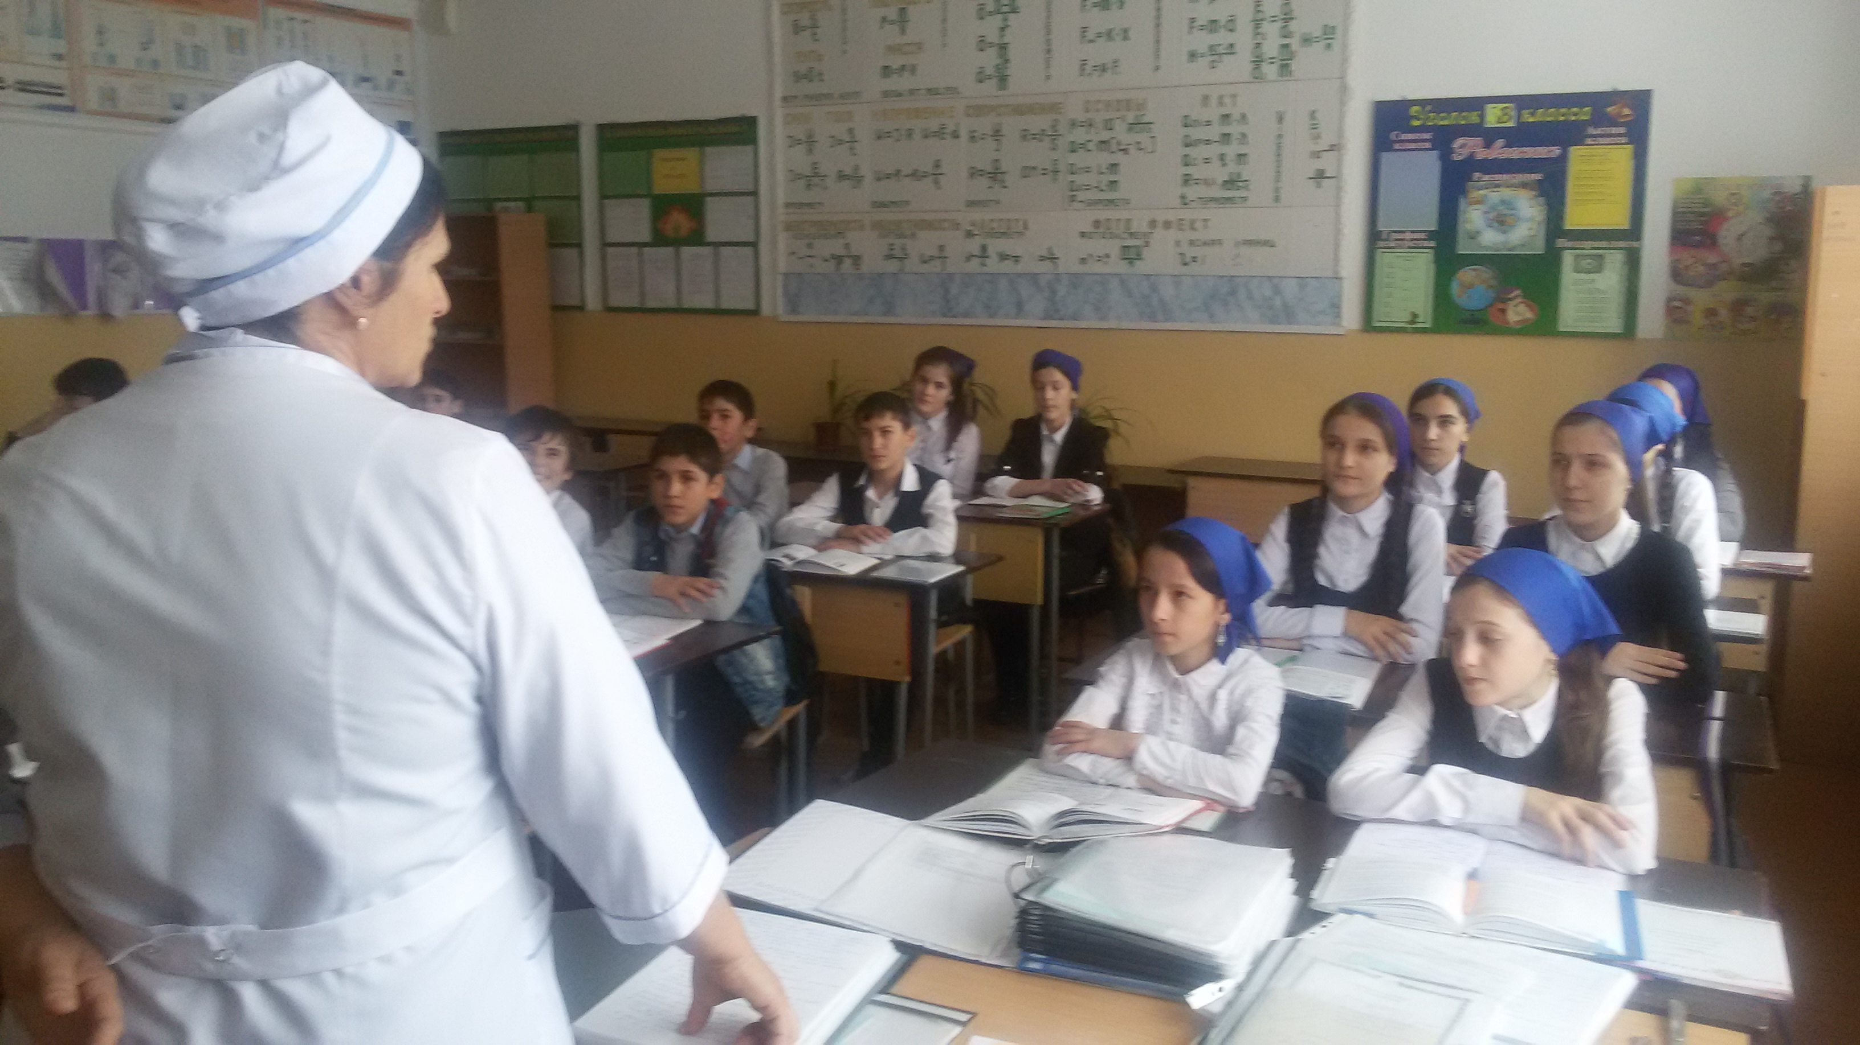
К вредным привычкам кроме курения, относится еще более пагубная - потребление алкоголя. К сожалению, в жизни они очень часто сочетаются друг с другом. Так, среди непьющего населения курильщиков 40% , среди злоупотребляющих алкоголем уже 98%.
Установили, что люди начавшие курить до 15 летнего возраста, умирают от рака легких в 5 раз чаще , чем те которые начали курить после 25 лет.
Длительно и много курящие в 13 раз чаще заболевают стенокардией , в 12 - инфарктом миокарда , в 10 раз - язвой желудка и в 30 раз раком легких .
Нет такого органа , который бы не поражался табаком: почки и мочевой пузырь , половые железы и кровеносные сосуды , головной мозг и печень.
Пьянство ’зажигает зеленый свет ‘ злокачественным новообразованиям. Не исключается наличие в алкогольных напитках канцерогенных веществ. Являясь хорошим растворителем, алкоголь помогает их проникновению в организм. У злоупотребляющих алкоголем, особенно в молодом возрасте, риск развития рака полости рта в 10 раз выше, а если они еще и курят, то в 15 раз выше по сравнению с непьющими…»
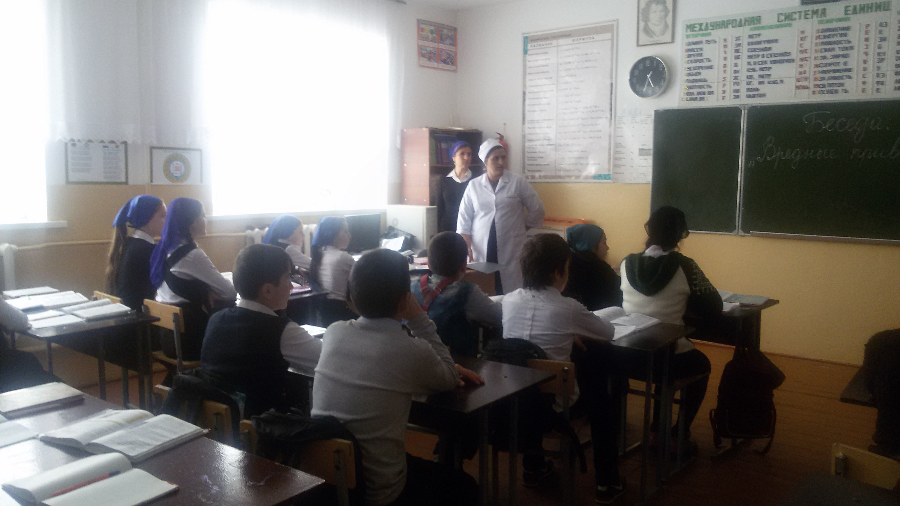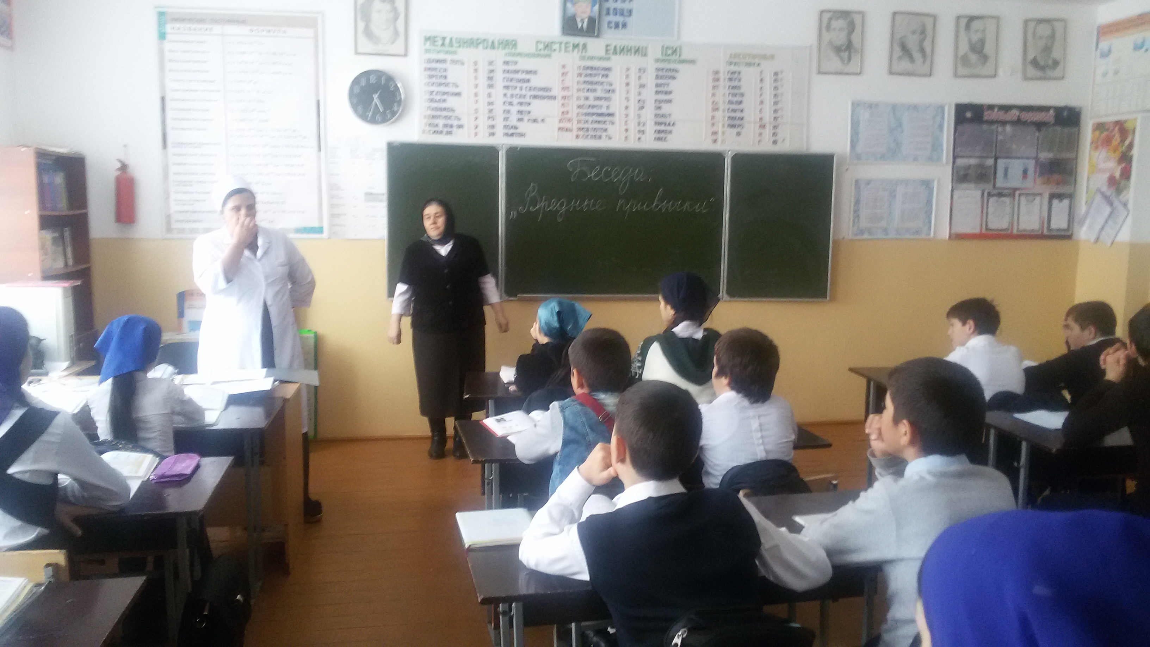

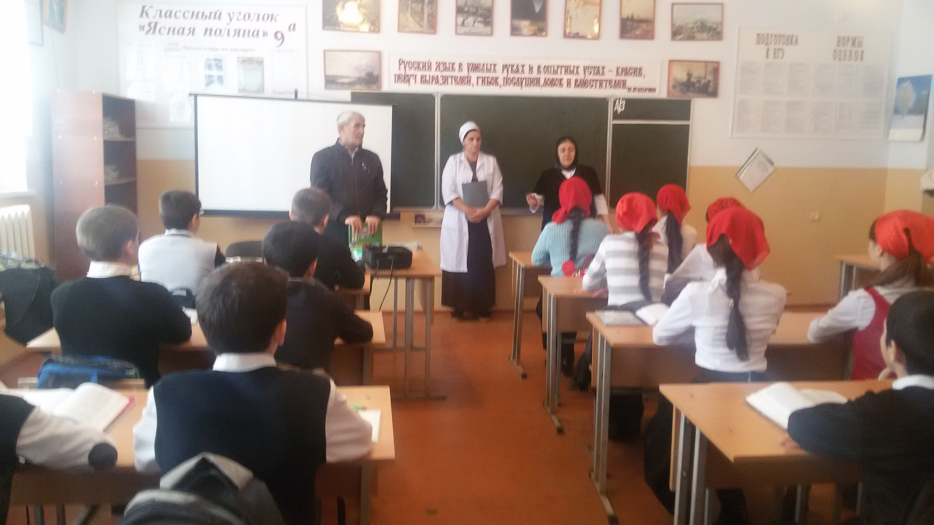

Социальный педагог: _________/Эльдарова Ровзан Саламуевна/
Зам. директора по ВР: _______/Дунгуева Зарета Нажмудиновна/

